ЧЕЛЯБИНСКАЯ ОБЛАСТЬ

АДМИНИСТРАЦИЯ
ЗЛАТОУСТОВСКОГО ГОРОДСКОГО ОКРУГА
РАСПОРЯЖЕНИЕ

16.08.2024 г. | № | 2196-р/АДМ
г. Златоуст
О внесении изменений в распоряжение администрации Златоустовского городского округа от 14.02.2022 г.
№ 333-р «Об утверждении Реестра
мест (площадок) накопления твёрдых коммунальных отходов на территории Златоустовского городского округа»

В соответствии с Федеральным законом от 06.10.2003 г. № 131-03
«Об общих принципах организации местного самоуправления в Российской Федерации», Федеральным законом от 24 июня 1998 г. № 89-ФЗ «Об отходах производства и потребления», во исполнение Постановления Правительства Российской Федерации от 31.08.2018 г. № 1039 «Об утверждении правил обустройства мест (площадок) накопления твёрдых коммунальных отходов
и ведения их реестра», внести в распоряжение администрации Златоустовского городского округа от 14.02.2022 г. № 333-р «Об утверждении Реестра мест (площадок) накопления твёрдых коммунальных отходов на территории Златоустовского городского округа» следующие изменения:
1. Приложение 1 к распоряжению изложить в новой редакции (приложение 1).
2. Приложение 2 к распоряжению изложить в новой редакции (приложение 2).
3. Пресс-службе администрации Златоустовского городского округа (Валова И.А) разместить настоящее распоряжение на официальном сайте Златоустовского городского округа в сети «Интернет».
4. Контроль за выполнением настоящего распоряжения оставляю
за собой.

Рассылка: Бобылев В.В., прокуратура, ООО ОП «ЦКС», МКУ ЗГО «УЖКХ», пресс-служба, ПУ
Заместитель главы Златоустовского городского округа по инфраструктуре | 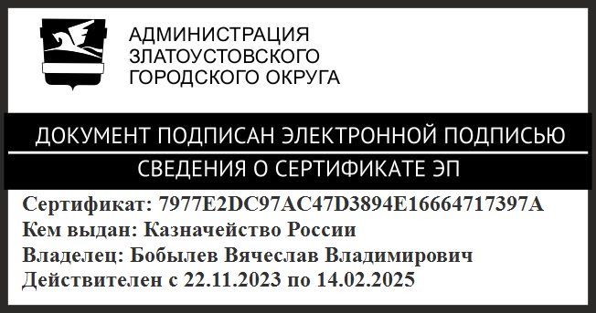 | В.В. Бобылев

